附件：
企业安全总监使用省安管系统操作手册

根据《省住房城乡建设厅关于全面推进建筑施工安全生产标准化考评工作的通知》（苏建质安〔2017〕683 号）要求，施工企业须登录“江苏省建筑施工安全管理系统”（以下简称“省安管系统”）及时掌握项目安全生产状况，企业安全总监要运用“省安管系统” 及时掌握项目自查、标准化月评、企业检查、安监抽查等数据情况（其中企业对项目安全生产标准化工作进行的检查，一般项目每年不少于3次，特殊项目应适当增加检查频次），适时掌握项目整体安全状况和日常监督情况。另根据《江苏省房屋建筑和市政基础设施工程危险性较大的分部分项工程安全管理实施细则》要求，在建项目超过一定规模的危险性较大分部分项工程（简称“超危大工程”）必须纳入信息化动态监管，企业安全总监管要通过“省安管系统”定期查看项目部超危大工程信息化管理情况。
操作手册主要目的是帮助企业后方总部、区域公司（安全总监）使用“省安管系统”及时了解前方在建项目安全生产状况，防止前后方安全管理脱节问题。
一、企业注册登录
企业需在“省安管系统”中注册，已注册的企业无需再次注册，注册网址：www.aqt365.com，注册成功后选择企业登录，输入统一信用代码证与注册密码登录。注册后企业信息自动关联在建项目信息，企业登录后可浏览本企业在江苏省内的所有在建项目情况，包括每个项目的基本情况、监督检查、安标考评、机械设备、危大工程等信息；并可通过使用“省安管系统”对在建项目开展企业检查，管理在建项目的帐号密码等。企业登录及注册页面如下图所示。
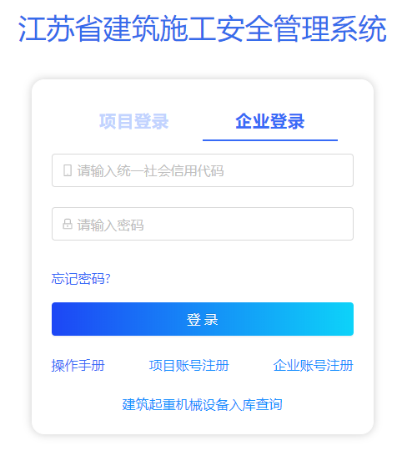
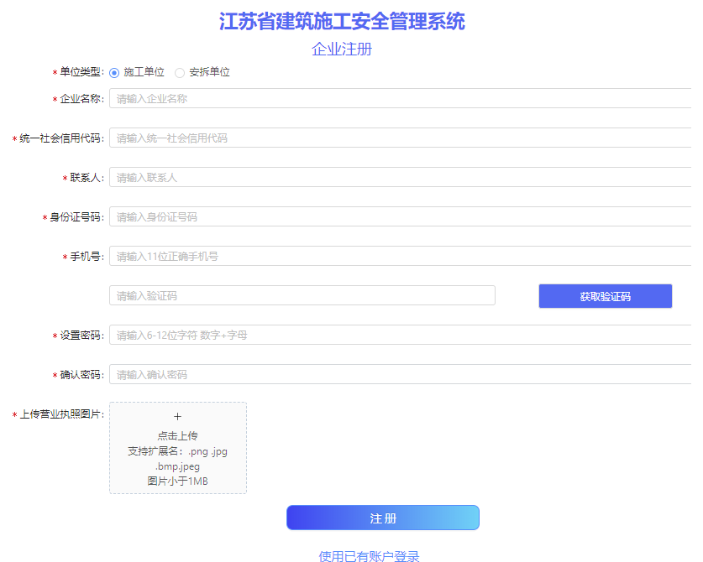
备注：1、企业名称、统一社会信用代码必须和营业执照上一致，且登录时使用该信用代码进行登录；2、联系人、身份证号、手机号应填写正确，当忘记密码时，可通过该信息重新设置密码。
二、浏览项目情况
1.浏览项目自查、标准化月评、安监抽查记录。通过企业账号下的企业信息菜单->项目信息浏览企业下方的所有在建项目，如下图所示。
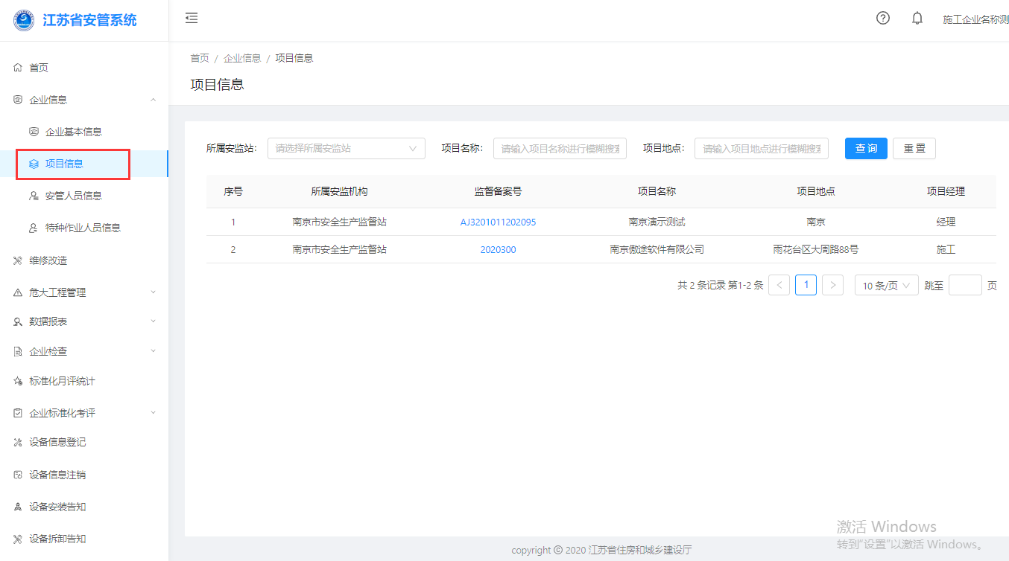

点击监督备案号，跳转到项目概况页面，该页面可查看项目信息、检查信息、超危大工程、机械设备等信息。
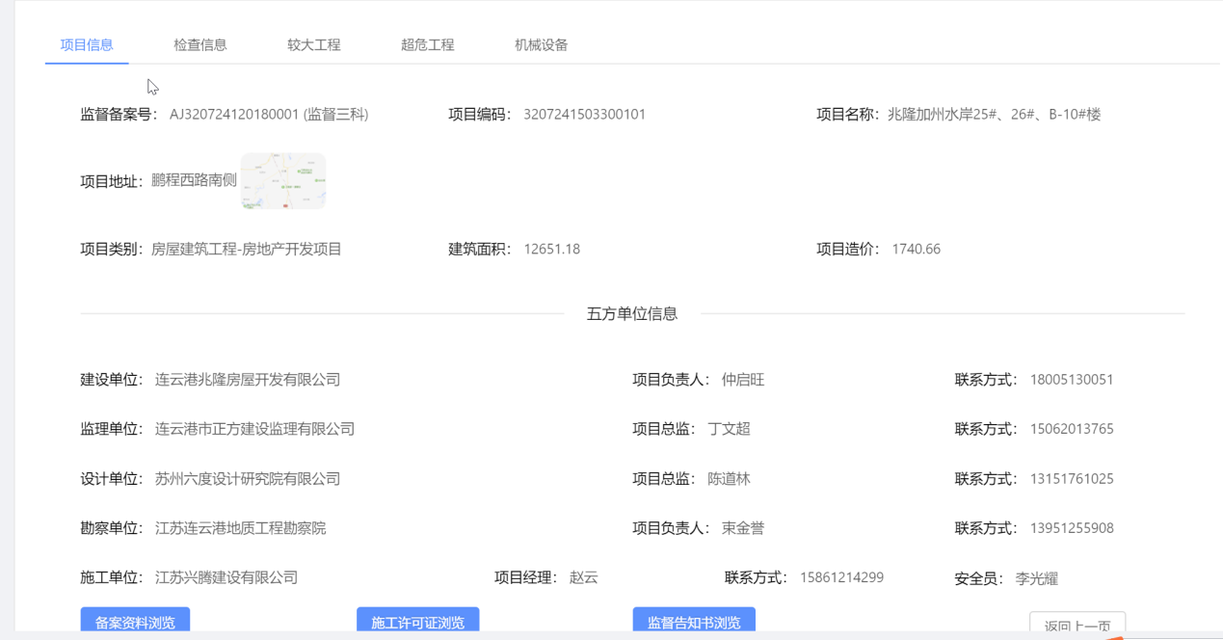
点击具体数据可浏览对应的检查单内容，适时掌握项目整体安全状况和日常监督情况，督促项目及时整改回复。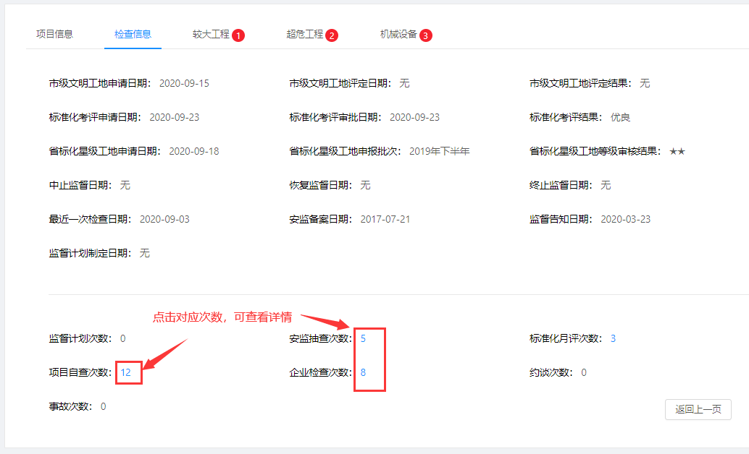
2.浏览项目标准化月评情况。企业须定期查看项目月评情况，点击导航菜单栏中的“标准化月评统计”，如图所示。页面默认显示企业本年本月未做月评的在建项目，可督促项目完成本月月评。选择状态为“已月评”，点击查询后可查看已做月评项目的月评表扫描件，并结合企业日常检查抽查，发现自评不真不实的，责令项目部整改。
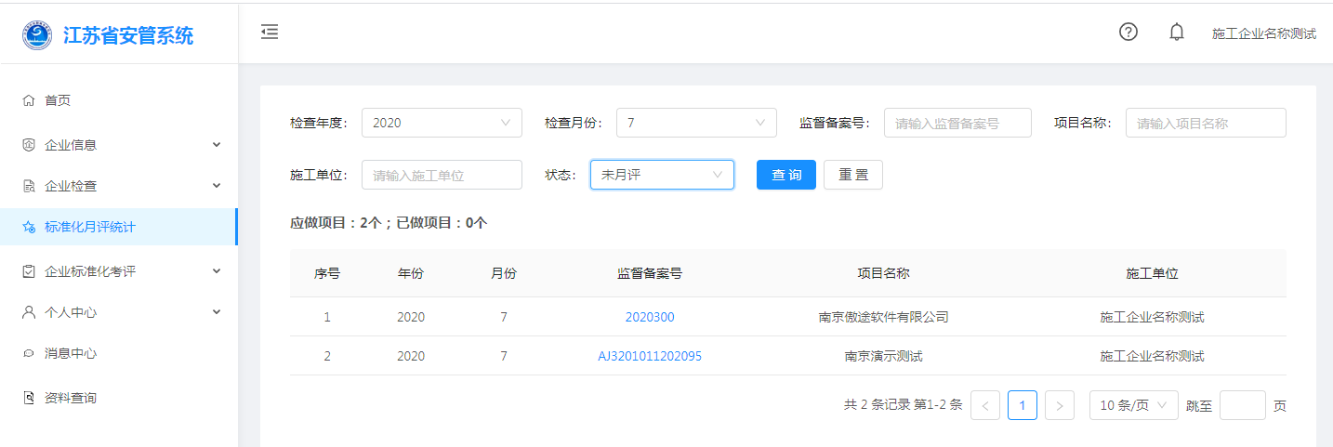
3. 掌握项目终止监督和安标考标情况。项目完工后提交终止监督时，施工企业项目部应在“省安管系统”提交项目安全生产标准化考评材料，所在地建设主管部门（安全监督机构）将根据日常监管、项目自查、项目自评以及企业检查等综合情况给予安全生产标准化考评（简称安标考评）等次。
2020年10月底，“省安管系统”将实现与竣工备案验收项目数据比对，对已竣工但未按要求在系统中办理终止监督和安标考评的项目自动提示：“请施工企业在省安管系统中尽快办理终止监督和安标考评，逾期30天未办理，安标考评结果自动按不合格等次处理，将直接影响企业安标考评等次及安全生产许可证延期，进而影响企业信用、工伤保险费率等”。同时，提示信息自动推送到企业端（安全总监），企业安全总监要及时登录“省安管系统”查看，并督促项目部办理此项工作。此外，“省安管系统”将自动统计超过预计竣工日期90天的项目，企业安全总监要准确了解该类项目实际情况，对于实际已竣工的，应督促及时办理终止监督和安标考评，如下图所示。
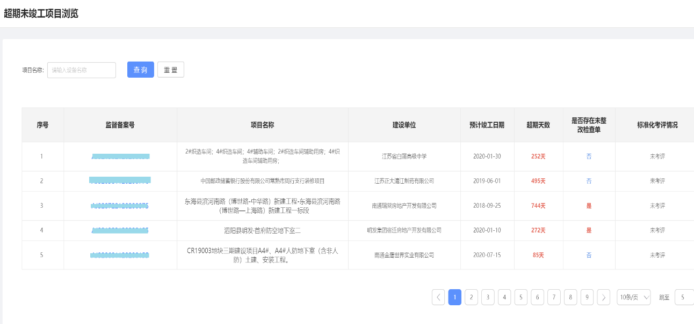
三、企业检查
企业检查有四种方式，分别为：
- 按省标检查用语检查，即采用我省《房屋建筑工程施工现场安全检查用语标准及数据交换标准》（DGJ32/TJ218 -2017）对项目进行检查，如需整改的，应填写整改要求及整改时间。
- 按企业内部标准检查，即企业可将对项目开具的纸质检查单扫描（或拍照）上传至系统，如需整改的，应填写整改要求及整改时间。
- 按JGJ59标准检查，即企业可根据国标JGJ59-2011的检查表格（后续会升级为JGJ59-2019标准）对项目进行检查。对检查内容不合格的项目，应填写整改要求及整改时间。
- 按扬尘标准检查，即企业根据《建设工地扬尘防治标准》（DGJ32/J203-2016）中的检查表格对项目开展扬尘专项检查。
以上四种检查可任选一种方式对项目进行检查，需要整改的，项目部必须登录系统进行整改回复。备注：企业对一个项目一年不低于三次检查,否则安标考评不合格。
1．按省标检查用语检查。点击导航菜单栏中的“企业检查-按省标检查用语检查”，如图所示。
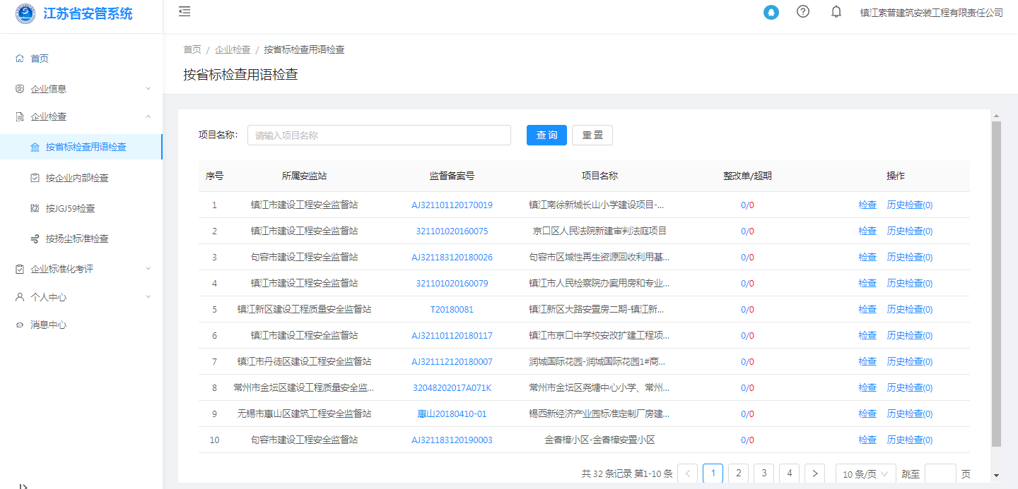
选择项目，点击【检查】，打开添加规范用语页面。再点击“添加规范用语”，如图所示，选择左侧检查项，勾选对应检查内容（可多选），再点击“添加”即可。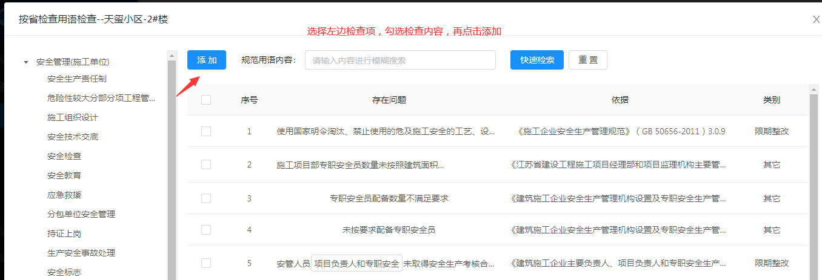
添加完检查用语后，如图所示，点击“编辑”按钮，可上传检查时照片;再输入检查备注，选择是否整改、检查和整改人员，点击“保存检查”，弹出来的对话框再选择“立即生成”。
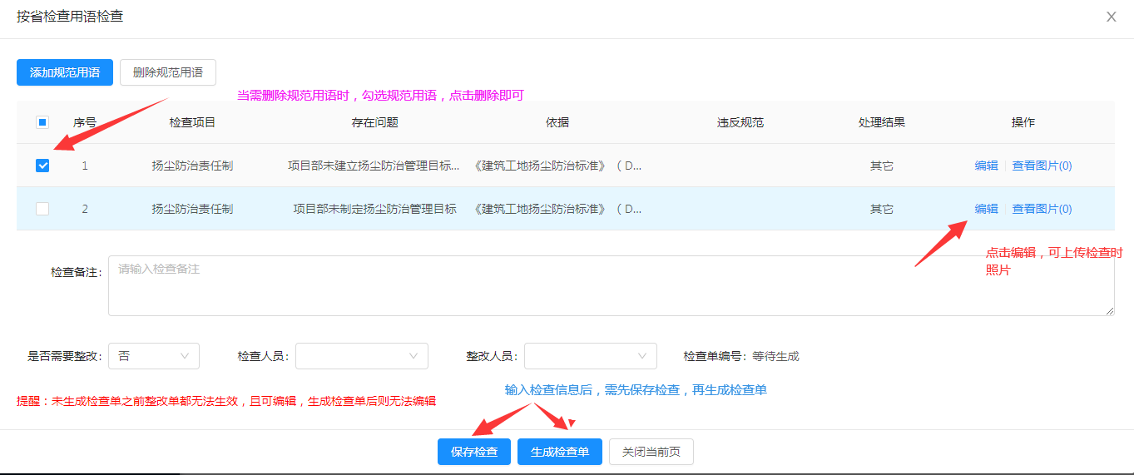

2.按企业内部检查。点击导航菜单栏中的“企业检查-按企业内部检查”，如图所示。
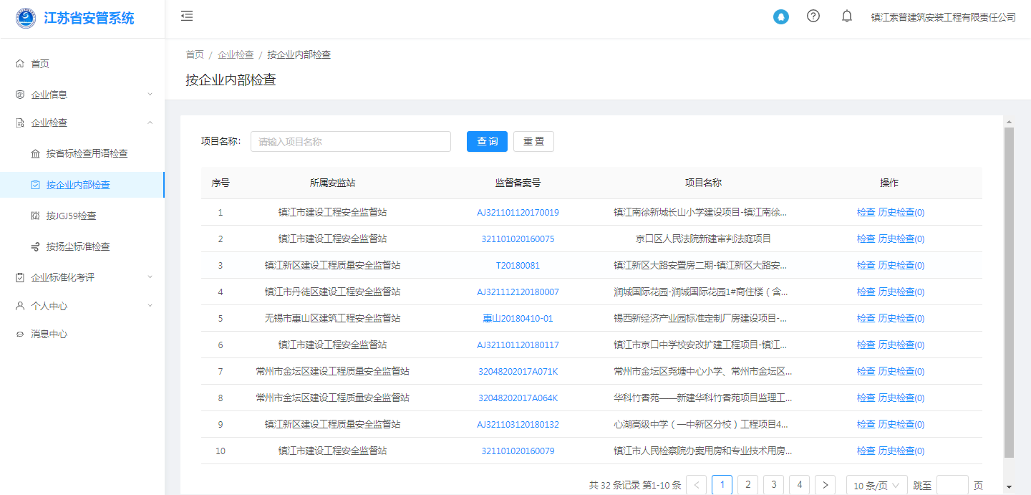
点击检查，如下图所示。输入检查备注，选择检查日期并上传纸质检查单的扫描文件，点击【保存检查】即可。点击【历史检查】，可查看上传的文件内容。需删除文件或检查记录，可点击【删除】即可。
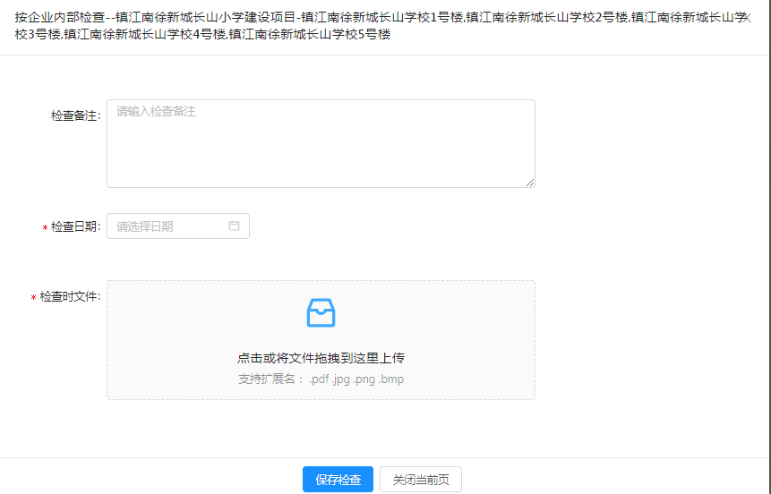
3.按JGJ59检查。点击导航菜单栏中的“企业检查-按JGJ59检查”，如图所示。
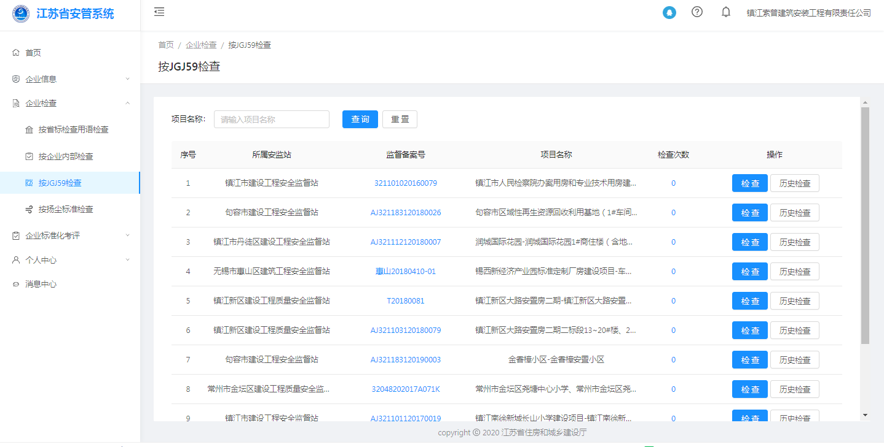
选择项目，点击【检查】进入JGJ59检查页面，如下图所示。在左侧逐一选择检查分项，在右侧根据扣分标准扣减相应分数，当对所选检查分项完成扣分时，需点击“保存检查项”保存当前检查分数，再进行下一分项检查。备注：当项目上不涉及某些检查项时，可不打分；也可点击“缺项”之后，再点击“保存检查项”，这一项直接算满分。
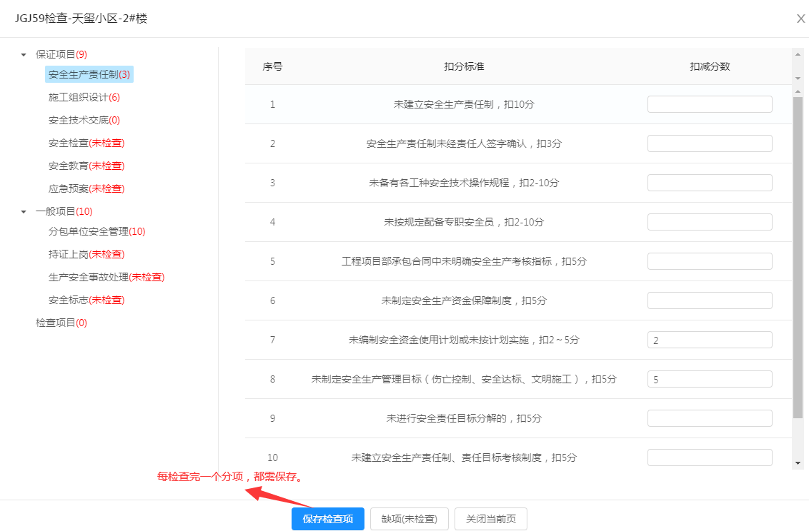
所有检查完毕后，如下图所示。当检查有误时，可点击“清空当前检查”清除之前检查分数。全部检查项完成后，必须输入评语再点击“保存汇总”，保存成功后，在弹出的对话框中，可点击“下载汇总表”，下载汇总表留存。
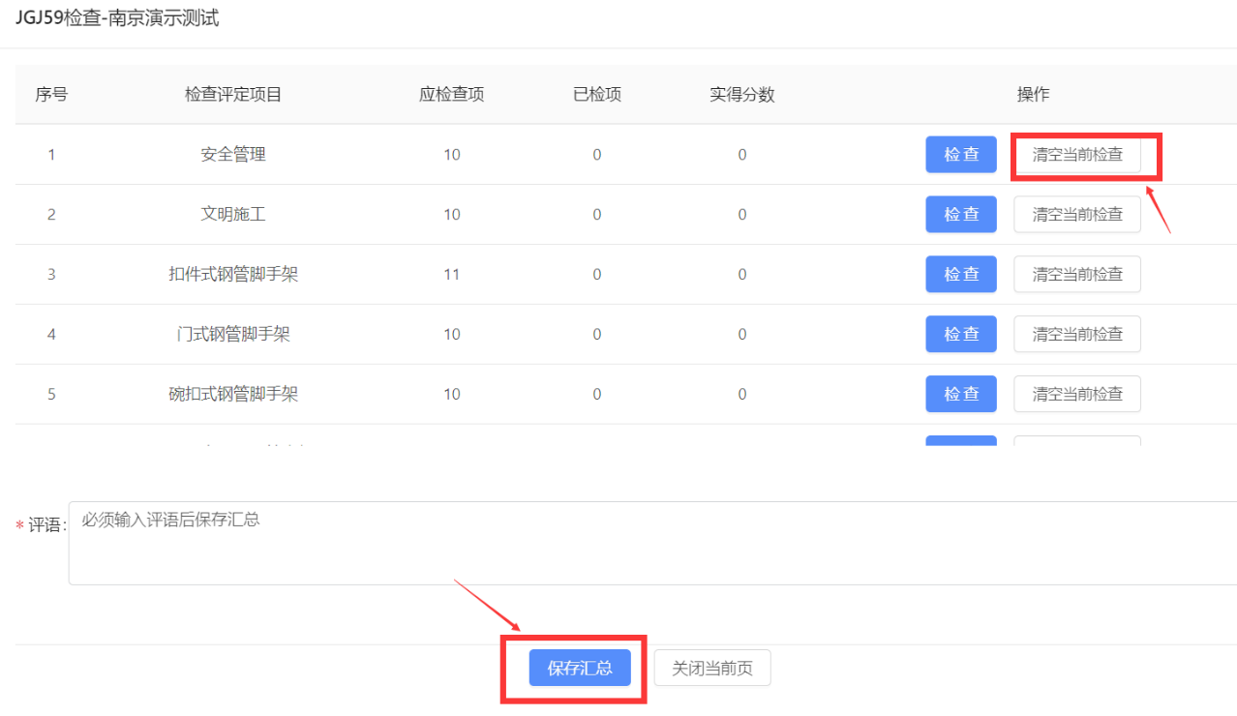
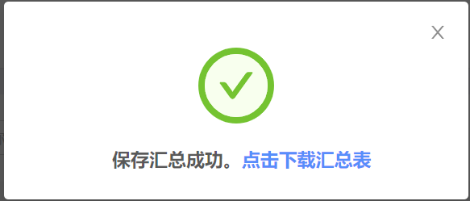
4.按扬尘标准检查。点击导航菜单栏中的“企业检查-按扬尘标准检查”，如图所示。
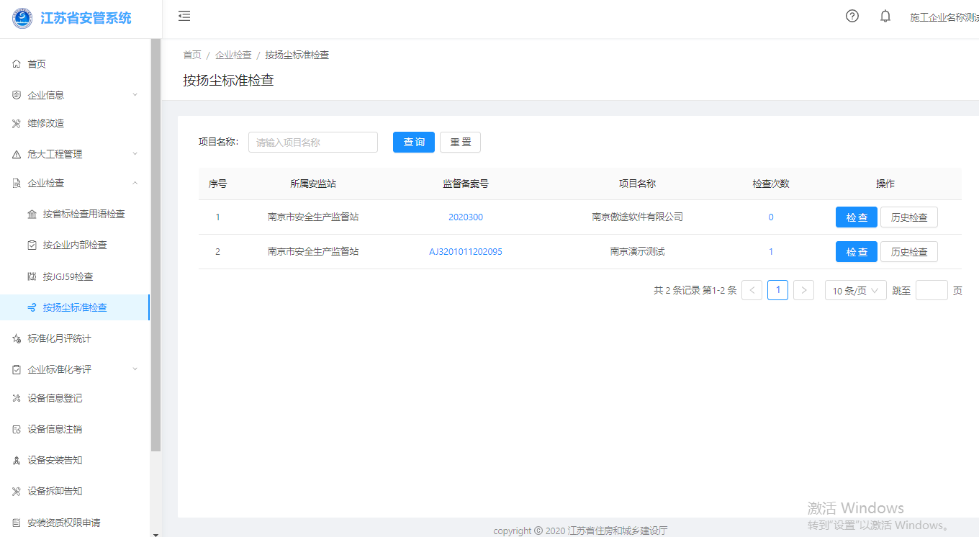
选择项目，点击【检查】切换到按扬尘标准检查页面，如图所示。在左侧逐一选择扬尘的检查分项，在右侧根据扣分标准扣减相应分数，当对选择的检查分项完成扣分时，需点击“保存检查项”可保存当前检查分数，再进行下一分项检查。备注：当项目上不涉及某些检查项时，可不打分；也可点击“缺项”之后，再点击“保存检查项”，这一项直接算满分。
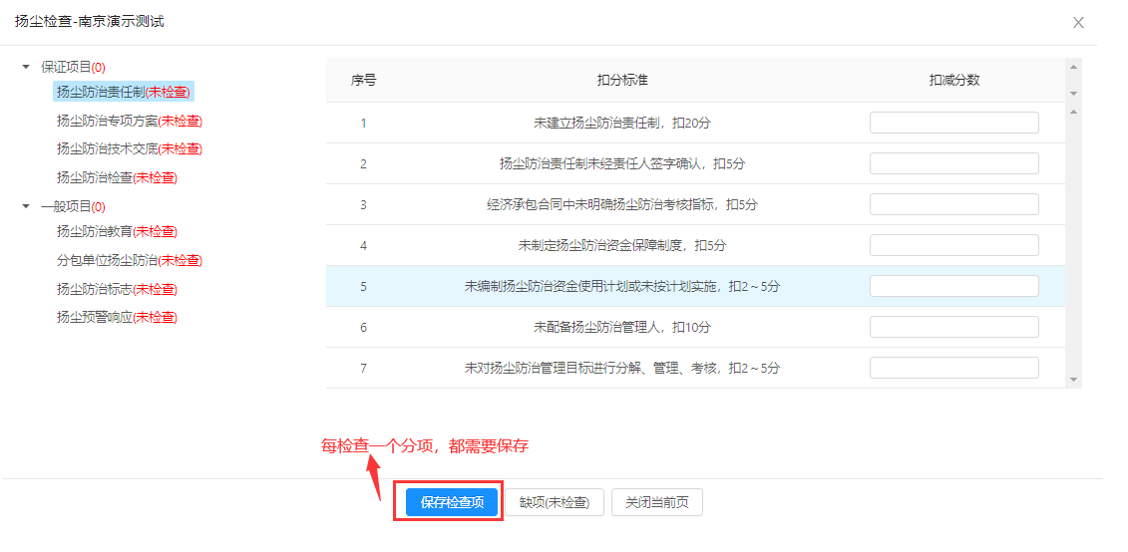
关于扬尘的所有检查完毕后，如下图所示。当检查有误时，可点击“清空当前检查”清除之前检查分数。全部检查项完成后，输入评语后再点击“保存汇总”。
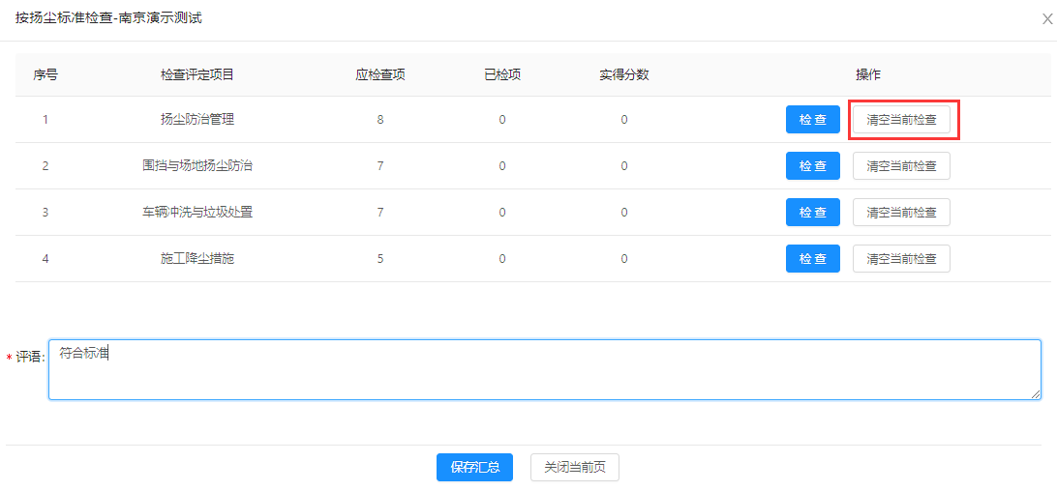
四、超危大工程清单浏览
企业须定期查看在建项目部超危大工程信息化管理情况，点击导航菜单栏中的“危大工程管理->超危大工程清单”菜单进行浏览，如图所示。
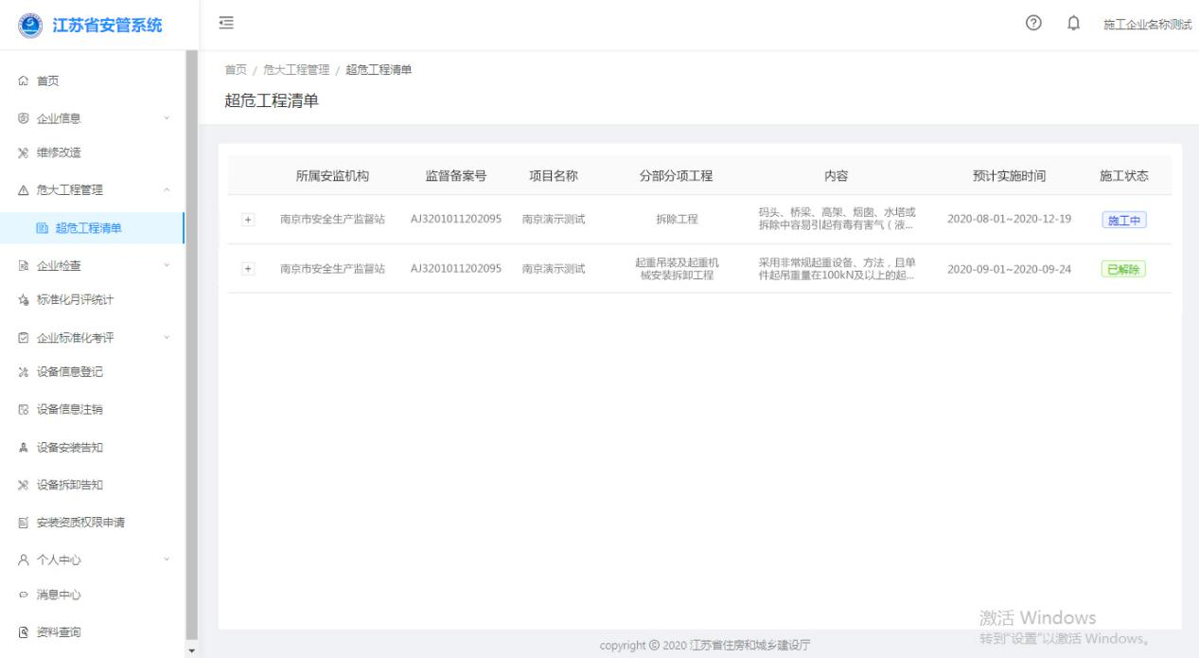
企业须定期查看超危大工程施工方案、专家论证、交底记录、验收纪录（结论）、实施情况等，是否符合要求并督促做好后续整改完善，点击“+”号，可查看具体内容，如下图所示。
